*Colegio Poeta Rubén Darío.*

*Historia, Geografía y Ciencias Sociales*

*II° Medio.*

*Profesores: Leonel Urrutia/*

*Marcelo Aguilera.*



|  |
| --- |
| **Nombre:**_________________________________  **Curso:**  ________ **Fecha: _________________** |

**Guía de actividades nº9: La Organización de la República (1823-1830) y la evolución política de la República Conservadora (1831-1861).**

**Objetivo de aprendizaje:** Analizar los conflictos internos que se suscitaron entre 1823 y 1830 para organizar la república. Comprender el desarrollo político de los gobiernos conservadores, a partir de la influencia que tuvo el ideario portaliano y la Constitución de 1833 en la creación de la nueva institucionalidad chilena.

**I. Observa la imagen y el diálogo que te presentamos y responde las preguntas que aparecen a continuación.**

José Joaquín Pérez

Diego Portales

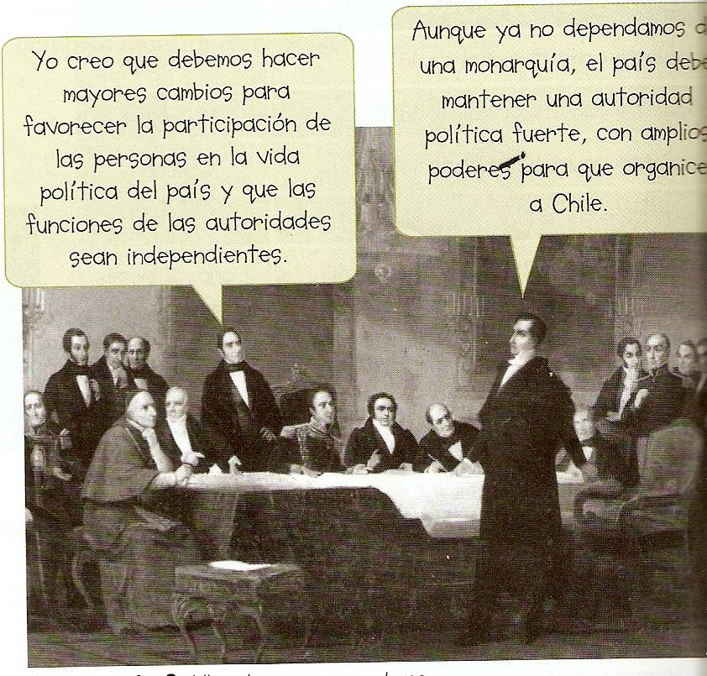

1. ¿De qué tipo de gobierno es partidario Diego Portales?

_______________________________________________________________________________________________________________________________________________________________________________________________________________________________________________________________

1. Identifica qué personaje defiende ideas liberales y cuál defiende ideas conservadoras. Justifica tu elección

_________________________________________________________________________________________________________________________________________________________________________________________________________________________________________________________________________________________________________________________________________________________________________________________________________________________________________

**II. Lee la siguiente fuente primaria y responde las preguntas que se realizan.**

**IDEAS QUE DAN FORMA A LA CONSTITUCIÓN MORALISTA DE 1823.**

1° La multitud de religiones en un solo Estado conduce a la irreligión; y esta es la tendencia de nuestro siglo.

2° Dos religiones en un Estado conducen a una lucha que debe concluir con la destrucción del Estado o de uno de los dos partidos religiosos.

3° La uniformidad de religión es el medio más eficaz de consolidar la tranquilidad en la masa de la nación.

Fuente: Juan Egaña, **Memoria política sobre si conviene en Chile la libertad de cultos,** Imprenta de la Libertad, Lima, 1817. En: Simon Collier, **Ideas y política de la independencia chilena 1808-1833**, Editorial Andrés Bello, Santiago, 1977.

a) Explica los argumentos de Juan Egaña sobre la necesidad de tener una religión oficial en Chile.

_______________________________________________________________________________________________________________________________________________________________________________________________________________________________________________________________________________________

b) Fundamenta si estás de acuerdo con esta postura.

____________________________________________________________________________________________________________________________________________________________________________________________________________________________________________________________________________________________________________________________________________________________________________________

c) Infiere, ¿por qué la corriente conservadora tenía como uno de sus principales objetivos asegurar la predominancia de la Iglesia Católica en nuestro país?

____________________________________________________________________________________________________________________________________________________________________________________________________________________________________________________________________________________________________________________________________________________________________________________

**III. De acuerdo a lo estudiado en clases, responde:**

1. ¿Cuál era el objetivo de la creación de los Ensayos Constitucionales? ¿Por qué tuvieron tan corta duración los primeros reglamentos constitucionales del país?

____________________________________________________________________________________________________________________________________________________________________________________________________________________________________________________________________________________________________________________________________________________________________________________

2. ¿Por qué se puede definir al período de organización nacional (1823-1831) como una etapa de faccionalismo político y donde se aprecia la inexperiencia política de la aristocracia criolla? Fundamenta tu respuesta con al menos 3 argumentos.

______________________________________________________________________________________________________________________________________________________________________________________________________________________________________________________________________________________________________________________________________________________________________________________________________________________________________________________________________________________________________________________________________________________________________________

3. Explica la importancia de los siguientes personajes e hitos del período de organización de la República (1823-1830)

a) Ramón Freire

____________________________________________________________________________________________________________________________________________________________________________________________________________________________________________________________________________________

b) José Miguel Infante

____________________________________________________________________________________________________________________________________________________________________________________________________________________________________________________________________________________

c) Batalla de Lircay

____________________________________________________________________________________________________________________________________________________________________________________________________________________________________________________________________________________

4. Algunos historiadores han llamado al período 1823-1830 como una etapa de **anarquía.** ¿Estás de acuerdo con esa postura? Justifica tu respuesta con al menos 2 argumentos.

____________________________________________________________________________________________________________________________________________________________________________________________________________________________________________________________________________________

____________________________________________________________________________________________________________________________________________________________________________________________________________________________________________________________________________________

**IV. Lee atentamente las siguientes fuentes primarias redactadas por Diego Portales y responde las preguntas en el espacio correspondiente.**

**Documento 1: Carta de Diego Portales a José M. Cea, 05-03-1822.**

“A mí las cosas políticas no me interesan, pero como buen ciudadano puedo opinar con toda libertad y aún censurar los actos del Gobierno. La Democracia, que tanto pregonan los ilusos, es un absurdo en los países como los americanos, llenos de vicios y donde los ciudadanos carecen de toda virtud, como es necesario para establecer una verdadera República. La Monarquía no es tampoco el ideal americano: salimos de una terrible para volver a otra y ¿qué ganamos? La República es el sistema que hay que adoptar; ¿pero sabe cómo yo la entiendo para estos países? Un Gobierno fuerte, centralizador, cuyos hombres sean verdaderos modelos de virtud y patriotismo, y así enderezar a los ciudadanos por el camino del orden y de las virtudes. Cuando se hayan moralizado, venga el Gobierno completamente liberal, libre y lleno de ideales, donde tengan parte todos los ciudadanos. Esto es lo que yo pienso y todo hombre de mediano criterio pensará igual”.

En Alfredo Jocelyn-Holt, *El peso de la noche. Nuestra frágil memoria histórica.* Editorial Ariel, 1997.

a) Explica por qué para Diego Portales era necesario establecer un gobierno fuerte.

____________________________________________________________________________________________________________________________________________________________________________________________________________________________________________________________________________________

_____________________________________________________________________________________________

b) Analiza la idea de República que concebía Portales a largo plazo.

____________________________________________________________________________________________________________________________________________________________________________________________________________________________________________________________________________________

__________________________________________________________________________________________________________________________________________________________________________________________

El orden social se mantiene en Chile por el **peso de la noche** y porque no tenemos hombres sutiles,hábiles y cosquillosos: la tendencia casi general de la masa al reposo es la garantía de la tranquilidad pública. Si ella faltase, nos encontraríamos a oscuras y sin poder contener a los díscolos más que con medidas dictadas por la razón, o que la experiencia ha señalado ser útiles.

… veo que tiene usted la prudencia y la firmeza, y que entiende el modo más útil de conducir bien a los pueblos y a los hombres. **Palo y bizcochuelo**, justa y oportunamente administrados, son los específicos con que se cura cualquier pueblo, por inveteradas que sean sus malas costumbres.

Diego Portales, en **Cartas de Diego Portales, Fuentes para la historia de la República**, vol. VII, DIBAM, Santiago, 1995.

1. ¿Qué visión de los chilenos manifiesta Diego Portales en este texto?

____________________________________________________________________________________________________________________________________________________________________________________________________________________________________________________________________________________________________________________________________________________________________________________

2. ¿Qué método propone Portales a los dirigentes para que conduzcan adecuadamente al país?,¿estás de acuerdo?, ¿por qué?

____________________________________________________________________________________________________________________________________________________________________________________________________________________________________________________________________________________________________________________________________________________________________________________

3 .Explica el significado de las frases del texto marcadas en negrita.

_________________________________________________________________________________________________________________________________________________________________________________________________________________________________________________________________________________________________________________________________________________________________________________________________________________________________________________________________________________

4. ¿Qué opinas tú de la postura política de Portales? Fundamente tu respuesta con 2 argumentos.

________________________________________________________________________________________________________________________________________________________________________________________________________________________________________________________________________________________________________________________________________________________________________________________________________________________

_____________________________________________________________________________________________

_____________________________________________________________________________________________

**V. Observa el diagrama y lee el documento que te presentamos a continuación y contesta las preguntas.**

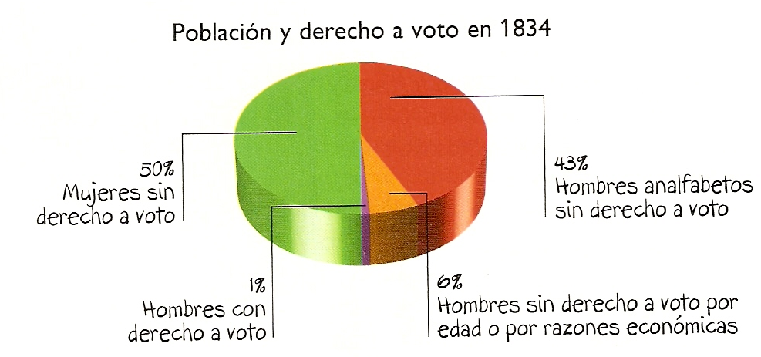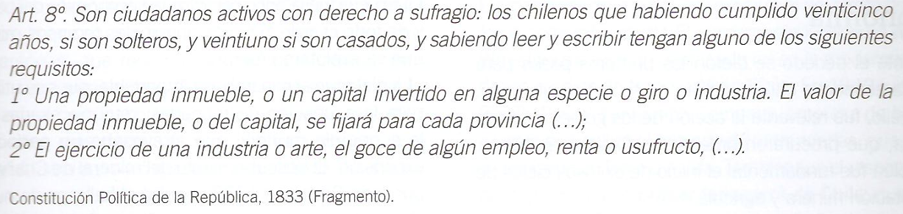

1. ¿Qué nombre recibe el tipo de sufragio mostrado por el gráfico?

_________________________________________________________________________________________________________

1. ¿Quiénes estaban excluidos del derecho a voto en 1834?

___________________________________________________________________________________________________________________________________________________________________________________________________________________________________________________________________________________________________________________________

1. ¿Qué requisitos debían cumplir los hombres para tener derecho a voto en 1834?

___________________________________________________________________________________________________________________________________________________________________________________________________________________________________________________________________________________________________________________________

1. ¿Qué diferencia existe entre la noción de ciudadanía que se señala en el texto y en la actualidad? Señala las más relevantes.

____________________________________________________________________________________________________________________________________________________________________________________________________________________________________________________________________________________________________________________________________________________________________________________________________________________________________________________________________________

____________________________________________________________________________________________________________________________________________________________________________________________________________________________________

**VI. Analiza el documento y responde las preguntas que se realizan sobre esta fuente.**

**La necesidad del orden público**

Los constituyentes de 1833 solo tuvieron en vista una necesidad y un propósito determinados: el orden público y el respeto a la autoridad. Obedecían a un criterio de hecho, no de doctrina. Eran lo que suele llamarse “estadistas prácticos”, conservadores, como ellos se decían. La estabilidad del poder público se confiaba a la clase más rica y respetada tradicionalmente; la misma en que descansaba la estabilidad económica y social y la única capaz de coherencia y disciplina, armada ahora de la fuerza que hubiere menester para cumplir esa misión. Si eso era o no era una república; si el Estado debía o no tener otras funciones, aparte de mantener el orden y la seguridad interior, y si las instituciones jurídicas habían o no de renovarse, nada de eso era todavía cuestión oportuna. Todo podría verse más tarde, cuando el objetivo de tener gobierno organizado y permanente se hubiera conseguido. Mientras tanto, la evolución colectiva se libraba a su propia espontaneidad.

Galdames, L. (1925). Historia de Chile. La evolución constitucional. Santiago: Balcells

a. ¿Cuál fue la función primordial que la Constitución de 1833 asignó al Estado?

___________________________________________________________________________________________________________________________________________________________________________________________________________________________________________________________________________________________________________________________

b. ¿Qué sectores políticos y sociales quedaron marginados del Estado tras la derrota de Ramón Freire en la batalla de Lircay?

__________________________________________________________________________________________________________________________________________________________________________________________________________________

c. Según el autor, ¿Qué características tenía el grupo social denominado los ‘conservadores’?

___________________________________________________________________________________________________________________________________________________________________________________________________________________________________________________________________________________________________________________________

_________________________________________________________________________________________________________

d. ¿Cuál fue el objetivo de este grupo social y por qué el autor los llama ‘estadistas prácticos’?

___________________________________________________________________________________________________________________________________________________________________________________________________________________________________________________________________________________________________________________________

__________________________________________________________________________________________________________________________________________________________________________________________________________________

**VII. Lee el texto y responde las preguntas en los espacios correspondientes.**

**Carta de Diego Portales a Manuel Blanco Encalada**

Apreciado amigo:

(…) La posición de Chile frente a la Confederación Perú-Boliviana es insostenible. No puede ser tolerada ni por el pueblo ni por el Gobierno, porque equivaldría a su suicidio. No podemos mirar sin inquietud y la mayor alarma la existencia de dos pueblos confederados, y que, a la larga, por la comunidad de origen, lengua, hábitos, religión, ideas, costumbres, formarán, como es natural, un solo núcleo. Unidos estos dos Estados (…) serán siempre más que Chile en todo orden de cuestiones y circunstancias.

La Confederación debe desaparecer para siempre jamás del escenario de América. Por su extensión geográfica; por su mayor población blanca; por las riquezas conjuntas del Perú y Bolivia; por el dominio que la nueva organización trataría de ejercer en el Pacífico, arrebatándonoslo; por el mayor número también de gente ilustrada de raza blanca, muy vinculadas a las familias de influjo de España que se encuentran en Lima; por la mayor inteligencia de sus hombres públicos, si bien de menos carácter que los chilenos; por todas estas razones, la Confederación ahogaría a Chile antes de muy poco. Santa Cruz intrigará en los partidos, avivando los odios de los parciales de los O´Higgins y Freire, echándolos unos contra otros; indisponiéndonos a nosotros con nuestro partido, haciéndonos víctimas de miles de odiosas intrigas. Cuando la descomposición social haya llegado a su grado más culminante, Santa Cruz se hará sentir. Seremos entonces suyos.

Carta de Diego Portales a Manuel Blanco Encalada, 10 de septiembre de 1836 (fragmento).

1. ¿Cuáles eran, según el texto, las fortalezas de la Confederación Perú-Boliviana?

_________________________________________________________________________________________________________________________________________________________________________________________________________________________________________________________________________________________________________________________________________________________________________________

2. ¿Qué acciones contra Chile emprendería Santa Cruz si no era derrotado antes por las armas?

_______________________________________________________________________________________________________________________________________________________________________________________________________________________________________________________________________________________

3. ¿Cuál crees que era la importancia del dominio del océano Pacífico?

_______________________________________________________________________________________________________________________________________________________________________________________________________________________________________________________________________________________

4. ¿Qué opinas sobre estos juicios de Diego Portales? Fundamenta tu respuesta con 2 argumentos.

_____________________________________________________________________________________________

_____________________________________________________________________________________________

_____________________________________________________________________________________________

_____________________________________________________________________________________________